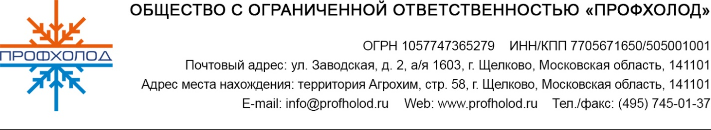

Пресс-релиз 23 октября

Моделируй это: библиотеки BIM «ПрофХолода» доступны
на портале Bimobject
«ПрофХолод» разместил каталоги библиотек семейств BIM на международном портале для проектировщиков.
Чтобы сделать каталоги BIM более доступными для проектировщиков из России и других стран мира, «ПрофХолод» зарегистрировал и разместил каталоги библиотек семейств BIM сэндвич-панелей с PIR и фасонных элементов на крупнейшем специализированном портале bimobject https://bimobject.com/ru/product?brand=profholod
«Размещение на bimobject — следующий шаг в развитии наших библиотек, которые позволяют проектировать современные объекты с помощью 3D-моделирования, — говорит Артем Карачев, заместитель генерального директора «ПрофХолода» по ИТ. — Важно, что bimobject публикует модели только проверенных производителей: все файлы тестируются модераторами портала на работоспособность и спецификаций, наличие ошибок и соответствие стандартам».
Каталоги представлены на русском и английском языках.
bimobject — крупнейшая в Европе облачная система управления цифровым контентом для объектов BIM. На портале размещены более 28 млн каталогов строительных элементов, включая холодильные шкафы и другое оборудование для торговой и холодильной отрасли, которыми пользуются проектировщики по всему миру.
Менее чем за год «ПрофХолод» разработал и выложил на свой сайт библиотеки семейств BIM сэндвич-панелей PIR, фасонных элементов и всех видов холодильных дверей, которые выпускает компания: одностворчатых и двустворчатых распашных, откатных, маятниковых, технологических и противопожарных.
Теперь проектировщики могут скачать каталоги и на bimobject.com. Для удобства специалистов BIM модели «ПрофХолод» в bimobject сопровождаются необходимой информацией: указаны коэффициент теплопроводности, коэффициент сопротивления теплопередаче, состав материалов.
На канале youtube «ПрофХолода» размещены обучающие ролики по работе с библиотеками https://www.youtube.com/user/profholod/
«ПрофХолод» помогает специалистам строительного рынка использовать преимущества новых технологий управления теплом.

